СП «Детский сад комбинированного вида "Красная шапочка»
МБДОУ «Детский сад «Планета Детства» комбинированного вида»

Долгосрочный логопедический проект, на тему:

«Лексико-грамматические игры и упражнения для детей

старшего дошкольного возраста»

I. Информационная часть проекта.
1. Информация об авторе проекта: учитель-логопед Ларькина О.Н.
2. Сотрудники проекта: воспитатели старшей и подготовительной групп.
3. Участники проекта: дети и родители логопедического пункта.
4. Время реализации проекта: 2020-2021учебный год.
Проведение итогов проекта - конец мая 2021года, оформление документации.
II. Содержательная часть проекта.
На основании анализа теоретической и методической литературы были изучены направления и выбраны традиционные и современные методы и приёмы логопедической работы по использованию игровых приёмов и дидактических игр в коррекции лексико-грамматических нарушений у детей старшего дошкольного возраста.
Объект проекта - является система работы логопедической группы по коррекции нарушений лексико - грамматического строя речи у детей.
Предмет исследования - использование игровых, приемов в
процессе формирования лексики и грамматики у детей старшего дошкольного возраста с нарушениями речи.
Цель проекта - изучить, систематизировать, теоретически
обосновать педагогическую технологию формирования лексико - грамматического строя речи у детей старшего дошкольного возраста с нарушениями речи.
Учитывая объект, предмет, цель был поставлен ряд конкретных задач:
- Проанализировать научно-методическую литературу по исследуемой проблеме.
- Выявить особенности развития лексики и грамматики у детей
дошкольного возраста с нарушениями речи.
- Разработать педагогическую технологию коррекции лексико-
грамматического строя речи, основанную на использовании игровых
приемов и дидактических игр.
- Оценить эффективность проведенной работы.
В качестве гипотезы исследования – было выдвинуто предположение о том, что коррекция речи будет более эффективна при условии учета:
- ведущего вида деятельности - игры;
- психолингвистических представлений о системном строении лексики и законах грамматического структурирования;
- характера проявлений лексико-грамматических нарушений;
- индивидуальных речевых и психических особенностей детей старшего дошкольного возраста с нарушениями речи.
Одним из основных показателей готовности ребенка к успешному обучению в школе является правильная, хорошо развитая речь. Поэтому важно заботиться о своевременном формировании речи, о ее чистоте и правильности, предупреждая и исправляя различные нарушения. Развитие лексико-грамматического строя у детей с нарушениями речи – одна из важных задач коррекционного обучения и воспитания, которая решается не только в процессе речевого общения с окружающими, но и путем использования различных упражнений по совершенствованию языковых навыков.
Использование дидактических игр и игровых приемов в процессе формирования лексики и грамматики у детей с нарушением речи является важным компонентом коррекционной работы учителя - логопеда. Дидактические игры закрепляют словарь, изменения в образовании слов, упражняют в составлении связных высказываний, развивают объяснительную речь, являются эффективным средством закрепления грамматических навыков.
Задачи исследования:
- Выявить особенности развития лексики и грамматики у детей дошкольного возраста с нарушением речи.
- Разработать педагогическую технологию коррекции лексико-грамматического строя речи, основанную на использовании игровых приемов, дидактических игр.
Методы исследования:
- изучение и анализ литературы;
- эксперимент – констатирующий, формирующий, контрольный;
- теоретический анализ (обработка и осмысление полученных данных);
- тесты;
- диагностические методы.
Практическая значимость проекта заключается в том, что
разработанная нами педагогическая технология, основанная на
использовании различных игровых приемов и дидактических игр, влияющих на развитие лексико-грамматического строя речи, может представлять интерес для практических работников: логопедов, учителей - дефектологов, воспитателей, работающих с детьми дошкольного возраста с нарушениями речи.
Экспериментальная база исследования: "Детский сад комбинированного вида "Красная шапочка" МБДОУ Планета Детства, старшая и подготовительная группы в количестве 25 человек.

Логопедический проект «Лексико-грамматические игры и упражнения для детей старшего дошкольного возраста» протекал в несколько этапов.

Этапы проекта «Лексико-грамматические игры и упражнения для детей старшего дошкольного возраста»
1 этап - подготовительный
На подготовительном этапе было проведено глубокое теоретическое изучение проблемы и построена система работы учителя - логопеда ДОУ по использованию игровых приёмов и дидактических игр в коррекции лексико-грамматических нарушений у детей старшего дошкольного возраста. На подготовительном этапе была собрана литература, сделаны дидактические игры и пособия для коррекции лексико-грамматического строя речи, были созданы различные картотеки.
Основное внимание при планировании этапов коррекционной работы было отведено формированию лексико-грамматического строя речи, систематизации и подбору дидактических игр, которые могут быть использованы в работе учителя - логопеда и воспитателя логопедической группы у детей с нарушениями речи.
2 этап – экспериментально - практический
Экспериментальная работа по применению игровых приёмов и дидактических игр в коррекции лексико-грамматических нарушений у детей старшего дошкольного возраста проводилась на базе старшей старшая и подготовительная групп "Детский сад комбинированного вида "Красная шапочка" МБДОУ Планета Детства в 2020-2021 учебном году - долгосрочный проект «Лексико-грамматические игры и упражнения для детей старшего дошкольного возраста»
III. Основная часть долгосрочного проекта
«Лексико-грамматические игры и упражнения для детей
старшего дошкольного возраста»
В течение года дети занимались по общеобразовательной программе детского сада – Программа «Детство» В.И. Логиновой и по программе логопедической работы по преодолению фонетико-фонематического недоразвития у детей Филичевой Т.Б., Чиркиной Г.В.
Работу по применению игровых приёмов и дидактических игр проводила в ходе фронтальной непосредственно образовательной деятельности, в индивидуальной и подгрупповой коррекционной работе, в виде игр и упражнений в совместной деятельности учителя-логопеда и детей, в виде рекомендаций и домашних заданий родителям по коррекции лексико-грамматических нарушений речи.
Основная форма обучения – фронтальные НОД по обучению грамоте 3 раза в неделю и индивидуальные, которые проводятся 2-3 раза в неделю по 15-20 минут. Содержание занятий индивидуализировано в зависимости от речевых и личностных особенностей ребенка. Практическая значимость проекта «Лексико-грамматические игры и упражнения для детей старшего дошкольного возраста» состоит в развитии произносительных умений и навыков у детей через организацию поэтапной работы с применением игровых приёмов и дидактических игр в коррекции лексико-грамматического строя речи.
С 1 января 2014 года вступил в силу приказ Министерства образования и науки РФ от 17.10.2013г. №1155«Об утверждении федерального государственного образовательного стандарта дошкольного образования», вследствие этого уже в ходе данного проекта в него были внесены соответствующие необходимые изменения.
Проект «Лексико-грамматические игры и упражнения для детей старшего дошкольного возраста» был реализован через образовательные области по ФГОС и их интеграцию.
Образовательная область по ФГОС | Мероприятия проекта
Речевое развитие, познавательное развитие | 1. Фронтальная непосредственно образовательная деятельность по коррекции лесико- грамматической стороны речи и обучению грамоте с использованием игровых методов и приемов ( 3 раза в неделю);  2. Индивидуально-подгрупповая непосредственно образовательная деятельность по коррекции звукопроизношения и лексико - грамматического строя речи с использованием игровых методов, приемов и технологий (2-3 раза в неделю в зависимости от тяжести речевого дефекта).
Физическое развитие, речевое развитие | Игровые технологии:  1. пальчиковые игры;  2. динамические паузы;  3. игровые дыхательные упражнения;  4. артикуляционная гимнастика в игровой форме.
Социально-коммуникативное развитие, речевое развитие | 1. игры и упражнения на развитие мышления, памяти, внимания;  2. компьютерные игры и технологии для автоматизации звуков;  3. игры на развитие фонематического слуха;  4. игры на обогащения словарного запаса ребенка;  5. игры для коррекции лексико - грамматического строя речи;  6. игры на развитие слухового внимания.
Художественно-эстетическое развитие, речевое развитие. | 1. Театрально-игровая деятельность;  2. Сказка-терапия;  3. Пальчиковый театр;  4. Фольклорная терапия;  5. Куклотерапия.
Проанализировав особенности речевого развития детей и уровня развития лексики, грамматики и связной речи, выявило необходимость коррекции лексико-грамматического строя речи.
По состоянию грамматического строя были выявлены такие ошибки, как пропуск или замена слова, искажение смысла и структуры предложения, замена слов в употреблении предложных конструкций с предлогами, образование существительных множественного числа в именительном и родительном падежах. По уровню сформированности словаря и навыков словообразования дети допускали следующие типичные ошибки, как замена слов, входящих в одно родовое понятие, (тигр – лев, корова – коза и т.п.). При образовании прилагательных, дети неверно образовывали формы, заменяли обобщающие понятия словами конкретного значения, не дифференцировали качества предметов, некоторые действия. Возникшие при выполнении заданий, ошибки свидетельствуют о том, что у детей не достаточно сформированы лексическо - грамматические представления.
Методологическая база педагогического опыта.
Проект разработан на основе следующих принципов коррекционной педагогики:
- научности,
- системности,
- доступности материала,
- наглядности,
- сознательности и активности,
- прочности обучения,
- индивидуализации.
Основные направления и содержание работы по развитию лексико-грамматической стороны речи:
- формирование правильного образования множественного числа существительных;
- формирование самостоятельного образования новых форм слова;
- формирование правильного образования трудных форм повелительного наклонения глаголов;
- формирование правильного образования притяжательных и относительных прилагательных;
- формирование правильного согласования существительных с прилагательными, числительными, местоимениями;
- формирование правил согласования слов в предложениях с использованием предлогов;
- формирование умения грамматически правильно строить предложения (простые, сложносочиненные и сложноподчиненные);
- формирование навыков связной речи.
При планировании коррекционной работы учитывались следующие условия, от которых будет зависеть эффективность игр и применяемых упражнений:
- систематичность проведения;
- распределение их в порядке нарастающей сложности;
- подчиненность заданий выбранной цели;
- чередование и вариативность упражнений.
Учитывая особенности каждого ребенка, подгрупповые занятия и индивидуальные формы работы позволяют организовать и провести коррекционную работу более эффективно.
Отрабатывая на подгрупповых занятиях правильное употребление существительных, использовали различные игры и игровые упражнения.
Например: игра «Радуга», (закрепление согласования прилагательного и существительного).
На большом плакате на доске изображена радуга. Уточняется название цветов радуги. Дети получают предметные картинки разного цвета. У каждого цвета радуги есть свои любимые предметы, которые всегда имеют этот цвет. Подберите картинки к каждому цвету радуги.
Дети распределяют картинки под цветами радуги и называют цвета предметов: помидор красный, апельсин оранжевый, лимон желтый, лист зеленый, небо голубое и т.д.
Закрепляла в речи детей правильное употребление существительных единственного, множественного числа в именительном, родительном, винительном, дательном, творительном, предложном падежах. Учила детей различать род существительных, отрабатывали и закрепляли обобщающие понятия.
Игра «Обобщения».
Оборудование. Лото.
Предлагаем детям лото, которое состоит из нескольких карточек. На одной из клеток - клубника, на второй - огурец, на третьей - ромашка, на четвертой – яблоко и т.д. На маленьких карточках изображены различные ягоды, фрукты, овощи. Показывая детям маленькую карточку, спрашиваем: «Кому нужна эта карточка?». Дети соответственно отвечали: «Мне нужна эта карточка, я собираю овощи» и т.д.
Для закрепления некоторых упражнений дети получали задания на дом, которые они выполняли под контролем родителей. Каждое выполненное задание оценивалось положительно, в специально заведенный блокнот дети наклеивали картинки с любимыми героями. В речевом уголке родители могли увидеть, что нового дети узнали на занятии, прочесть полезную информацию логопеда и воспитателя.
Формирование обобщающей функции слова строилось на развитии у ребенка умений выделять свойства и признаки предметов, обозначаемые данным словом, умений находить общий признак предметов. Учила сравнивать предметы, делать вывод о сходстве или различии предметов, развивая наблюдательность детей, их познавательную активность.
На протяжении всей работы с помощью логопеда в процессе специально подобранных игровых упражнений, деятельность воспитателя была направлена на формирование навыков словообразования существительных, глаголов, прилагательных.
Этапы коррекционной работы по формированию словообразования:
№ | Содержание коррекционной работы | Игры, игровые упражнения
I этап  Закрепление наиболее продуктивных словообразовательных моделей. | Существительные:  а) образование уменьшительно-ласкательных существительных с суффиксами: «-к-, -ик-, -чик-».  Глаголы:  а) дифференциация совершенного и несовершенного вида;  б) возвратных и невозвратных глаголов;  Прилагательные:  а) образование притяжательных прилагательных с суффиксом  «-ин-». | «Убираем урожай»,  «Охотник и пастух»,  «Кому что дадим?»,  «Кто подберет больше слов?»,  «Ералаш»  «Угадай, кому нужны эти вещи?»,  «Волшебная цепочка»,  «Что спрятано?»,
II этап  Работа над словообразованием менее продуктивных моделей | Существительные:  а) уменьшительно-ласкательные существительные с суффиксами  «-оньк-, -еньк-, -ышк-»;  б) образование существительных с суффиксом «-ниц-» (сахарница).  в) образование существительных с суффиксом «-инк-» (пылинка), суффиксом «-ин-» (виноградина).  Глаголы:  а) с приставками «в-, вы-, на-»;  б) пространственного значения с приставкой «при-»;  Прилагательные:  а) с суффиксом «-и-» без чередования (лисий);  б) относительные с суффиксами  «-н-, -ан-, -ян-, -енн-»;  качественные с суффиксами «-н-,  -ив-, -чив-, -лив-». | «Что без чего?»,  «Поле чудес»,  «Что в магазине?»,  «Приглашение к чаю»,  «Поймай – скажи»,  «Кто как передвигается»,  «Где мы были, что мы видели?»,  «Кто как ест»,  «Юный архитектор»,  «Кто как передвигается»,  «Добавь приставку»,  «Кто чем работает?»  «Радуга»,
III этап  Уточнение знаний и звучания непродуктивных словообразовательных моделей. | Существительные:  а) образование названий профессий;  Глаголы:  а)пространственного значения с приставкой «с-, у-, под-, за-, под-, пере-, до-».  Прилагательные:  а) притяжательные с суффиксом  «-и-» с чередованием (волчий);  б) относительные с суффиксами  «-ан, -ян-, -енн-»;  качественные с суффиксами «-оват-, -еньк-». | «Угадай, что это?»,  «Путаница»,  «Назови профессию»,  «Что из чего сделано?»,  «Зверинец»,  «Угадай, что это?»,  «Живые слова»,  «Что какого цвета?».
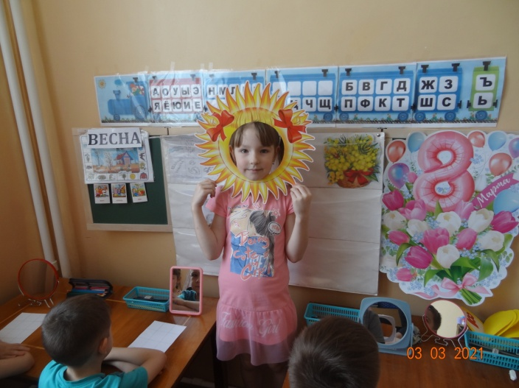
Таким образом, использование дидактических игр, создание различных игровых приемов у детей вызывают огромный интерес, оживление, радость, поддерживают положительный эмоциональный настрой. Дети меньше допускают ошибки в употреблении существительных, прилагательных, глаголов, порядке слов в предложении (искажении смысла и структуры) и замене по фонетическому сходству. Применение игровых средств на наших занятиях в течение длительного времени позволяет удерживать работоспособность на высоком уровне даже у детей с неустойчивым вниманием. Создание игры на занятиях обеспечивает легкое и быстрое усвоение программного материала.
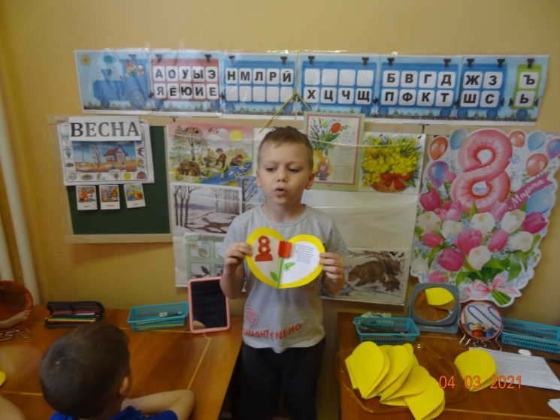
Применение оптимальных игровых средств в коррекционной работе учителя - логопеда, насыщенность их игровыми ситуациями с привлечением сказочных героев, создание игры на всех занятиях стимулирует мыслительную деятельность дошкольников, повышает мотивацию к обучению. Для повышения эффективность коррекционного обучения применяются специализированные компьютерные технологий.
Таким образом, в работе учителя - логопеда необходимо использование дидактических игр, игровых приемов и отдельных игровых действий в большей степени, нежели в обычных группах. Игры являются одним из важнейших средств развития самостоятельной речевой деятельности, при этом следует помнить об их значении в целом как средства физического, умственного, нравственного и эстетического воспитания у детей.

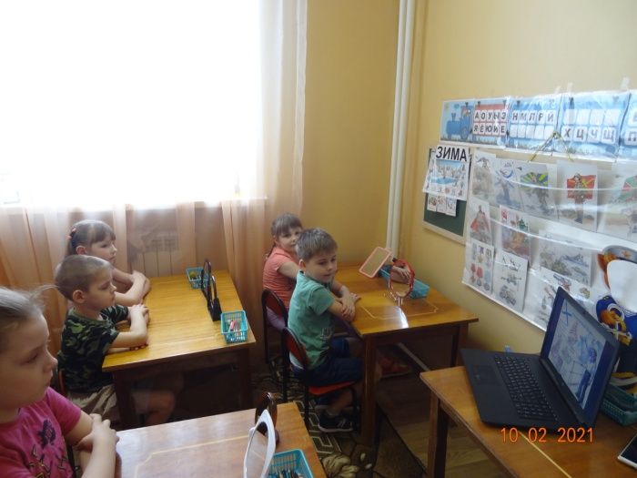
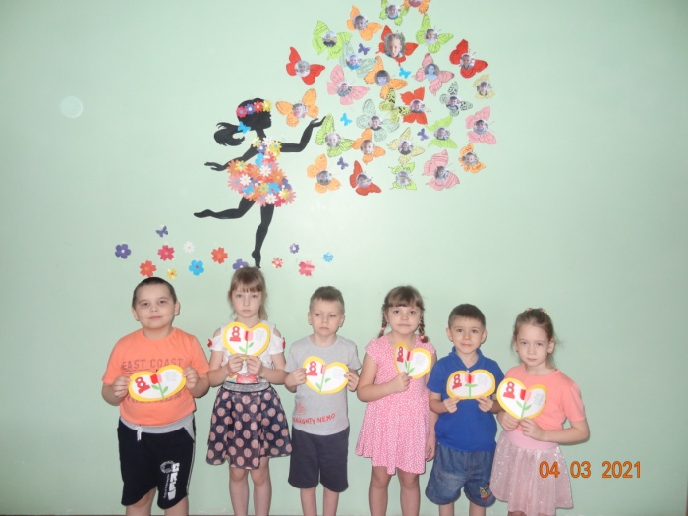

СПИСОК ЛИТЕРАТУРЫ
1. Бошренко А. К, Дидактические игры в детских садах. - М.:
Просвещение, 1991г.
2. Бородич А Н. Методика развития речи детей дошкольного возраста.
- М.: Профессиональное образование, 1984г.
3. Большакова С.Е. Работа логопеда с дошкольниками, игры и
упражнения. - М.: АПО. 1990г.
4. Бондаренко А.К. Дидактические игры в детском саду. - М.:
Просвещение. 1991г.
5. Букатов В.М. Педагогические таинства дидактических игр: - М.:
Московский психодого-социатьный институт Флинта, 1997г.
6. Волкова Г.А. Игровая деятельность в устранении заикания у
дошкольников — Мд 1983г.
7. Воспитание и обучение детей с расстройствами речи. / Под ред.
С. С. Ляпидевского, В. И. Селиверстова. — М.: Просвещение, 1968г.
8. Выготский Л. С. Игра и ее роль в психологическом развитии
ребенка //Вопросы психологии. — М,: Просвещение, 1966г.
9. Выготский Л.С. Собрание сочинений, в 6-и т.т. Т 2. -с. 6-354. Т.4.-
с.340-386 / Под ред. Ярошевского М.Т. -М.: Педагогика. 1983г.
10. Выгодская И.Г., Пеллингер Е.А., Успенская Л.П. Устранение
заикания у дошкольников в игре. - М.: 1984г.
11. Геллер Е. М. Наш друг - игра. - Минск: 1979г.
12. Гельфан Е. М. Игры и упражнения для маленьких и больших. - М :
1969г.
13. Гришину» Б.М. Классификация нарушений речи // Логопедия. / Под ред. Волковой JLC. - ML: ВЛАДОС, 1998г.
14. Городилова ВИ. Радина Г.И. Воспитание речи детей дошкольного
возраста. — М.: 1978г.
15. Гвоздев А.Н. Вопросы изучения детской речи. - М: Изд-во АПН
РСФСР, 1961г.
16. Дошкольная педагогика. /Под ред. Ф. А Сохнна» В. И Ядрэшко -
М.: 1978г.
17. Гфимснкова Л. Н. Формирование речи у дошкольников - М.:
Просвещение, 1981г.
18 Жукова Н. С. Преодоление задержки речевого развития у
дошкольников — М: Просвещение, 1973г.
19. Игры в логопедической работе с детьми. /Под ред. В. И.
Селиверстова. — М.: Просвещение, 1987г.
20. Игры и упражнения по развитию умственных способностей у детей дошкольного возраста. Сост Венгер Л.А., Дьяченко О.М. - М.: 1989г.
21. Каше Г.А Подготовка к школе детей с недостатками речи. - М.:
1985г.
22. Ладаева Р.И. Логопедическая работа в коррекционных классах. -
М.: ВЛАДОС, 1999г.

